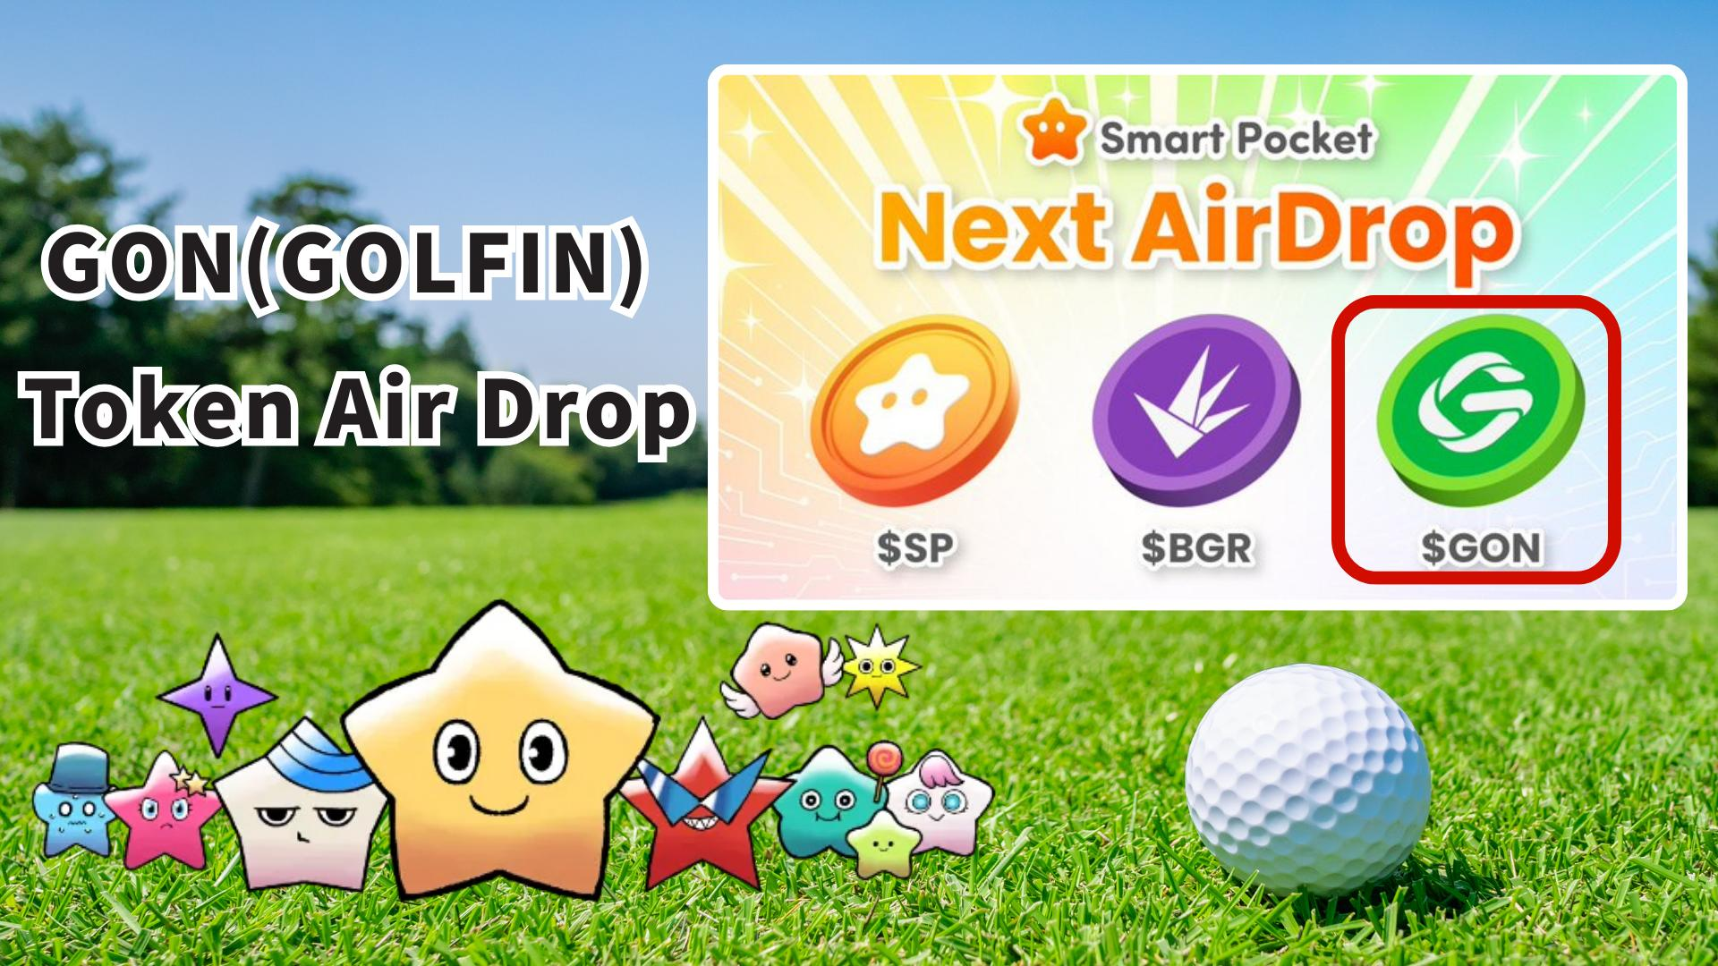

**Distribusi Gratis Token GON (GOLFIN) di Smart Pocket!**

# Pendahuluan

Halo!  
  
Kabar gembira untuk para pengguna Smart Pocket! Token GON (GOLFIN) akan didistribusikan secara gratis melalui aplikasi Smart Pocket!  
  
Mungkin Anda berpikir, "AirDrop lagi?" Namun kali ini, Anda berkesempatan mendapatkan mata uang utama dari game golf berbasis mobile yang memungkinkan Anda menghasilkan uang! Inilah peluang untuk ikut serta dalam ekonomi game baru yang menggabungkan dunia nyata dan virtual.

# Daftar Isi

* Apa itu Token GON (GOLFIN)?
* Kegunaan Utama Token GON
* Tokenomics dan Jumlah Pasokan
* Selesaikan Tugas di Smart Pocket untuk Mendapatkan Hadiah!
* Langkah-langkah Menyelesaikan Tugas
* Perkiraan Syarat AirDrop
* Persiapan Awal - Dapatkan Token $SP!
* Prospek Masa Depan dan Harapan
* Ringkasan

# Apa itu Token GON (GOLFIN)?

Token GON (GOLFIN) adalah mata uang utama dari platform "GOLFIN" yang menggabungkan game golf berbasis mobile dengan teknologi NFT.  
  
Token ini diterbitkan di blockchain Ethereum dan terdaftar di CoinGecko sebagai bagian dari "ekosistem Ethereum."  
  
Yang paling menarik adalah konsep revolusioner "Play-to-Earn yang Terhubung dengan Dunia Nyata" di mana Anda dapat check-in di lapangan golf sungguhan untuk meningkatkan karakter dan klub Anda dalam game. Token GON menjadi penggerak ekonomi dalam game dan marketplace NFT.

Akun Resmi GOLFIN di X:  
https://x.com/GOLFIN_official

# Kegunaan Utama Token GON

* Jual beli item NFT (karakter dan perlengkapan)
* Level up karakter dan klub menggunakan GON sebagai pengganti poin hadiah
* Hadiah untuk acara komunitas

Token GON berfungsi sebagai aliran darah bagi seluruh ekosistem, mendukung aktivitas dalam game dan komunitas.

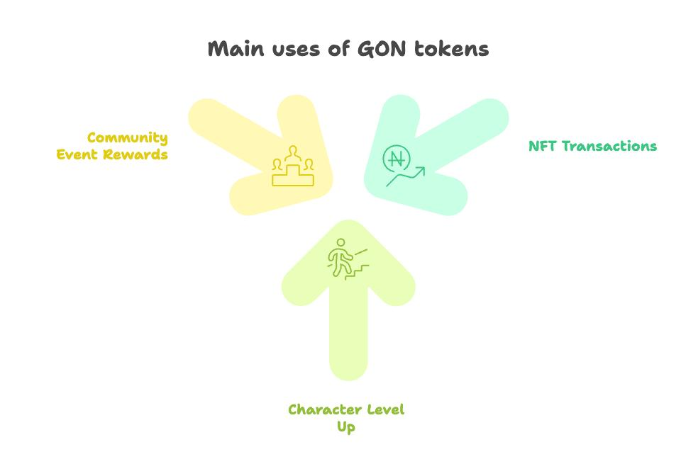

# Tokenomics dan Jumlah Pasokan

Jumlah total pasokan Token GON ditetapkan sebesar 72 triliun.  
  
Distribusi dilakukan secara bertahap untuk menghindari banjir token di pasar.

# Selesaikan Tugas di Smart Pocket untuk Mendapatkan Hadiah!

Sebelum mengikuti AirDrop GOLFIN, ikuti dulu tugas kolaborasi di aplikasi Smart Pocket! Anda bisa mendapatkan 2000 poin setelah menyelesaikannya.

# Langkah-langkah Menyelesaikan Tugas

## Ikuti Akun Resmi GOLFIN di X

1. Buka aplikasi Smart Pocket.
2. Masuk ke tab Earn.
3. Klik Collab.
4. Klik "Start" pada GOLFIN.
5. Ikuti akun resmi GOLFIN di X.
6. Kembali ke aplikasi Smart Pocket.
7. Klik "Claim" untuk menyelesaikan.

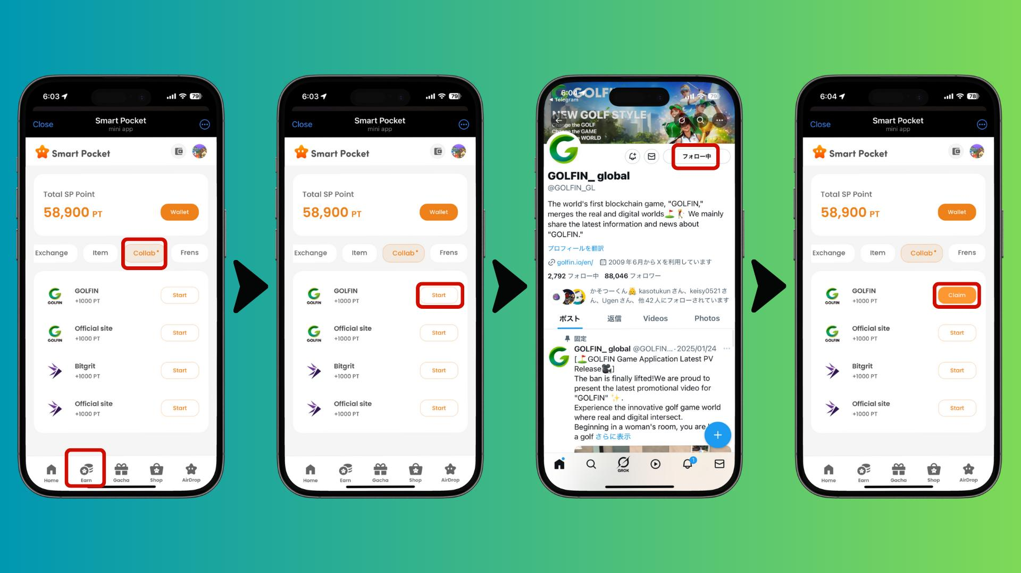

## Kunjungi Situs Resmi GOLFIN

1. Buka aplikasi Smart Pocket.
2. Masuk ke tab Earn.
3. Klik Collab.
4. Klik "Start" pada GOLFIN Official Site.
5. Kunjungi situs resmi.
6. Kembali ke aplikasi Smart Pocket.
7. Klik "Claim" untuk menyelesaikan.

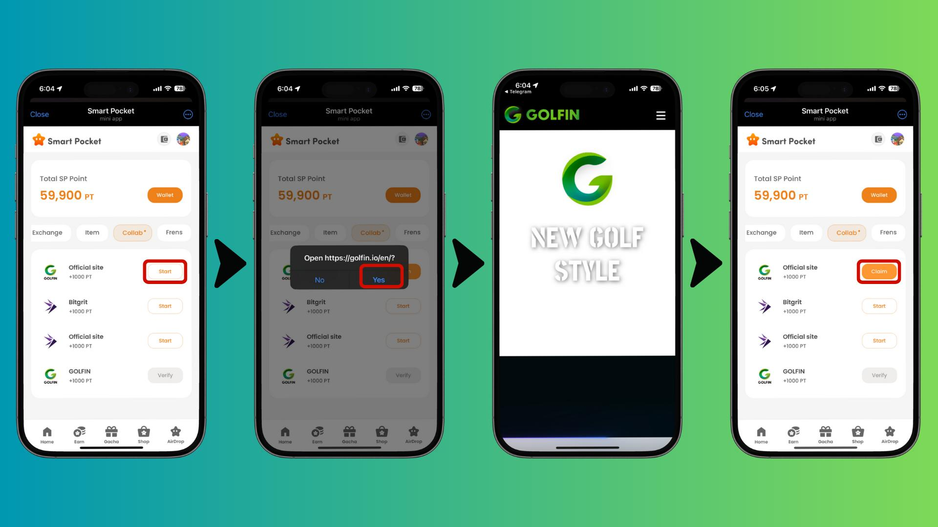

# Perkiraan Syarat AirDrop

* Pemegang token $SP kemungkinan besar memenuhi syarat.
* Snapshot (verifikasi kelayakan) bisa dilakukan tanpa pemberitahuan.
* Mungkin perlu klaim manual di dalam aplikasi.

Catatan: Ini hanya perkiraan. Harap periksa pengumuman resmi untuk detail sebenarnya.

# Persiapan Awal - Dapatkan Token $SP!

Untuk memenuhi syarat menerima AirDrop, Anda harus mendaftarkan alamat SOL di aplikasi Smart Pocket.  
  
Panduan pendaftaran alamat SOL:  
https://note.com/japan_dao/n/ncb985f0162df

Panduan lengkap penggunaan aplikasi Smart Pocket:  
https://note.com/japan_dao/n/n41015b5af06a

Informasi lebih lanjut tentang Token $SP:  
https://note.com/japan_dao/n/n193cf90d526a

# Prospek Masa Depan dan Harapan

Dunia game Web3 terus berkembang, dan proyek seperti GOLFIN yang menggabungkan dunia nyata dan virtual mendapatkan perhatian khusus.  
  
Berbeda dengan model Play-to-Earn lama, GOLFIN mengadopsi pendekatan baru yang menghubungkan aktivitas dunia nyata dengan hadiah virtual.  
  
Model ini memiliki potensi untuk mendorong partisipasi olahraga dan menghidupkan kembali komunitas lokal.

# Ringkasan

Token GON (GOLFIN) berpotensi membuka era baru di mana olahraga dan Web3 saling terhubung.  
  
Berpartisipasi dalam AirDrop melalui Smart Pocket adalah kesempatan emas untuk menjadi bagian dari ekosistem inovatif ini sejak dini.  
  
Dengan banyaknya AirDrop yang akan datang di Smart Pocket, sekarang adalah saat yang tepat untuk menjelajahi dunia Web3!

📢 Ikuti informasi terbaru di sini 📢  
  
- Situs Resmi Smart Pocket: https://smapocke.com/  
- Discord Resmi Smart Pocket: https://discord.com/invite/smartpocket  
- Akun Resmi Smart Pocket di X: https://x.com/smapocke  
- Akun Resmi GOLFIN di X: https://x.com/GOLFIN_official